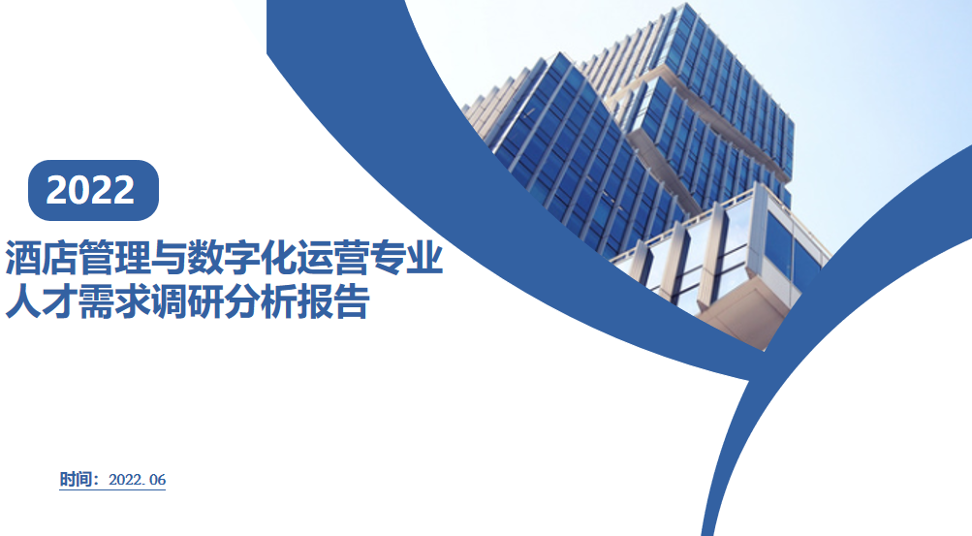
酒店管理与数字化运营专业人才需求调研分析报告
为了使酒店管理与数字化运营专业设置能更好的服务区域经济发展和满足酒店业对酒店管理人才的需求，根据我院办学条件、师资队伍和人才需求调研的实际情况，特开办三年制高职“酒店管理与数字化运营”专业，以培养具有一定的理论基础及较强的酒店管理能力的高素质技术技能型人才。
一、 面临的机遇与挑战
党的十九大报告指出，中国特色社会主义进入新时代，这是我国发展新的历史方位。实现“两个一百年”的奋斗目标和中华民族伟大复兴的中国梦、建设教育强国、人才强国，这是新的历史方位赋予职业教育新的历史使命。在新的形势和要求下，学院发展面临难得的机遇，也面临着不少挑战。
（一）落实全国各级指导精神并加快发展现代职业教育的新担当。
党的十九大作出了优先发展教育事业、加快教育现代化、建设教育强国的重大部署，提出要完善职业教育和培训体系，深化产教融合、校企合作。全国教育大会明确了教育的战略地位，教育是国之大计、党之大计。习近平总书记对职业教育作出重要指示，加快发展职业教育让每个人都有人生出彩机会。李克强总理指示，切实把职业教育摆在更加突出的位置，加快培育大批具有专业技能与工匠精神的高素质劳动者和人才。
《国家职业教育改革实施方案》（国发“2019”4 号）提出，职业教育与普通教育是两种不同教育类型，具有同等重要地位。“把职业教育摆在教育改革创新和经济社会发展中更加突出的位置”“大幅提升新时代职业教育现代化水平，为促进经济社会发展和提高国家竞争力提供优质人才资源支撑”。《教育部财政部关于实施中国特色高水平高职学校和专业建设计划的意见》（教职成“2019”5 号）提出：“集中力量建设一批引领改革、支撑发展、中国特色、世界水平的高职学校和专业”、“为建设教育强国、人才强国做出重要贡献”。山东省《关于办好新时代职业教育的十条意见》提出“推动我省现代职业教育体系建设再出发”，进一步提升全省职业院校整体办学水平和发展质量，办好新时代职业教育”。
新时代职业教育改革发展政策制度的密集出台，职业教育迎来新时代的多重“政策红利”，开启了改革发展的“春天模式”。学院将深刻理解职业教育的时代主题，准确把握职业教育的核心任务，积极争创中国特色高水平高职学校和专业，为职业教育改革发展付出具体行动、拿出可行方案、做出应有贡献。
（二）适应旅游业转型升级培养高素质技术技能型人才的新需要。
旅游酒店业是新时代人民美好生活和精神文化需求的重要内容，是人民群众获得感和幸福感的重要体现，是展示国家形象和国民素质的重要窗口。《“十三五”全国旅游业发展规划》明确提出“以转型升级、提质增效为主题，以推动全域旅游发展为主线，加快推进供给侧结构性改革”、“将旅游业培育成经济转型升级重要推动力”。《国务院关于促进全域旅游发展的指导意见》提出了全域旅游业发展目标，就加快推动旅游业转型升级、提质增效，全面优化旅游发展环境，走全域旅游发展的新路子作出部署。旅游业已经成为国民经济的战略性支柱产业，促进全域旅游发展已经上升为国家战略。
促进全域旅游发展是引领旅游业转型升级的关键点。通过促进全域旅游发展，旅游业将从“景区式观光”向“全域化旅游”转变，由旅游单一产业向“旅游＋产业”融合发展渗透，提升旅游业现代化、集约化、品质化、国际化水平。这就要求要加快旅游供给侧结构性改革，有效促进传统产业提档升级，孵化一批新产业、新业态，培育产业发展新动能，不断提高旅游对经济和就业的综合贡献水平，推进旅游业由低水平供需平衡向中高水平供需平衡提升，更好满足大众旅游时代多元旅游消费需求。
作为旅游业的核心业态，酒店及相关产业的发展也迎来了转型发展的黄金期、机遇期。产业结构的变化必然导致人才需求结构的变化，产业转型升级必须要求人才培养的转型升级，这是职业院校发展难得的机遇和动力。在这样的形势要求下，迫切需要建设以酒店管理专业为特色的中国特色高水平高职学校和专业，打造技术技能人才培养高地和技术技能创新服务平台，支撑旅游产业服务国家战略，实现高质量发展。
（三）创建省内一流、国际知名酒店业全科型职业院校的新机遇。
作为省内一所独具特色的酒店管理与数字化运营专业院校，专业结构完全对接酒及相关产业布局，人才培养规格与行业企业对人才的需求高度吻合，学院办学基础扎实、办学条件良好，校企合作，校企实训共建国际交流等各项工作实现了新的发展，具备建设中国特色高水平高职学校和专业的条件，也责无旁贷地肩负着服务旅游业高质量发展的重大责任。
学院“十三五”事业发展规划（纲要）提出，建设国内一流、国际知名酒店业全科型职业院校，打造中国酒店业职业化人才的摇篮，明确了未来一个时期学院的发展方向。同时，把“聚力内涵建设、坚持特色办学、争创双高计划”作为今后一个时期发展、改革和管理的总战略，工作设计和推动的总指针，符合《国家职业教育改革实施方案》、《关于实施中国特色高水平高职学校和专业建设计划的意见》的政策要求。
未来一个时期，专业也面临不少挑战。主要是教育教学工作与旅游酒店业转型升级发展的要求还不完全满足；内部管理体制机制与中国特色高水平高职学校和专业还不完全适应；专业融入区域发展、促进产业升级的内生动力还未完全激发等。
这些问题要在今后工作中重点加以解决，也特别需要通过中国特色高水平高职学校和专业建设，得以不断改进和提升。
二、设置本专业的必要性
旅游产业是欣欣向荣的产业,因此酒店管理与数字化运营专业也是朝阳专业,随着酒店管理体系的逐渐完善,把理论与实践更好地结合起来后,酒店管理专业的学生就业前景非常光明。
我国《“十三五”旅游人才发展规划纲要》提出，在“十三五”期间，旅游人才发展要达到的目标是，旅游业年新增直接就业人数100万人左右，到2020年，旅游业直接就业人数由“十二五”末的2798万人达到3300万人，旅游人才数量由“十二五”末的670万人达到825万人。这其中就包括了急需的酒店人才和餐饮服务人才。截至2019年底，全国星级饭店数量约为2.3万家，酒店行业人才需求激增。据世界酒店组织预测，到2020年，中国将成为世界酒店业发展最快的国家。更有专家在全国酒店业创新峰会论坛上提出到2020年中国酒店业各管理岗位人才需求量将达到720000人，更不用说普通员工的需求量将会达到何等的数字。
三、调研概况
为进一步响应山东省政府提出的“新旧动能转换”决策要求，培养出更多适应新时代需要的高技能人才，以及了解市场对旅游酒店管理专业人才的具体要求，尤其是企业对高职院校旅游酒店管理人才的需求，从而科学合理地制定《2021级酒店管理与数字化运营专业人才培养方案》。在专业建设指导委员会的指导下，我院成立了“专业调研队”。通过教师企业挂职锻炼、走访企业、毕业生、同类高职院校，发放调查问卷、电话访谈等方式，了解企业对人才的需求，准确把握酒店管理与数字化运营专业就业岗位群，以此优化人才培养方案。
本次调研从2022年1月开始，到4月结束。调研对象主要有威海香海毫升度假酒店、威海香海温德姆花园酒店、威海齐鲁蓝海御华大饭店、荣成倪氏海泰度假酒店、烟台希尔顿酒店、烟台南山皇冠假日酒店、岛温德姆花园酒店、青岛国信集团、济南蓝海御华大饭店、济南喜来登酒店等企业和同类高职院校。
（一）全国旅游行业发展状况分析
据世界旅游组织预测，2020 年全世界境外游客的总数将达到16亿人次，国际旅游消费将达到 2万亿美元。而该组织的统计同时显示，旅游酒店业在全球整个生产总值中所占的份额达到了 10％，已经超过了汽车、钢铁、石油等产业，成为世界第一大产业。在国民经济持续增长的同时，中国旅游业也实现了快速发展。我国“十三五”规划明确提出将大力发展旅游产业。目前我国共有 8 批 306 个城市成为中国优秀旅游城市，占我国城市总数（661）的46.3%。2020 年，中国将成为世界第一大旅游目的地国和第四大客源输出国，出入境旅游将是国际旅游的重要组成部分。
（二）区域旅游行业发展状况分析
山东是中国的旅游资源大省，据山东省旅游局 2016—2018 年的数据统计，山东省的游客接待总量及旅游收益一直呈上升趋势，两年间游客增长1.5亿人次，收益增加近 2000亿。在山东省产业转型升级的重要阶段，旅游业这一重要的服务业也将成为省市发展的重点。2019年全省接待游客总人数达到 9.3亿人次，增长 8.6%；实现旅游总收入将超过1.1万亿元，增长12%。旅游公共服务设施不断完善，全省共建成旅游集散中心43处，旅游咨询中心286处。核查完成旅游厕所百度地图上线，完成新建改建旅游厕所 2033 座，建设数量全国第一。全省博物馆新增34 家，总数达575家，其中国有文化文物博物馆158家、非国有博物馆 344家，总量居全国第一。精品旅游产业10个签约项目累计完成投资66.24亿元，重点文化旅游项目加快建设。全省共建成邮轮游艇、中医药健康旅游、自驾车房车营地、研学旅行、休闲垂钓等新业态旅游项目 800 多个。
积极推进全域旅游示范省创建，国家全域旅游示范省创建工作也迈出新步伐。烟威地区介于“黄金海岸“和”山水圣人“之间，近年来以国际旅游观光会为龙头，集合乡村民俗、历史文化、生态农业等特点，威海市旅游业的蓬勃发展，对旅游专业人才需求旺盛。
（三）我国旅游酒店管理专业人才就业空间广阔
近年来，我国出境旅游、入境旅游、国内旅游均呈现出高速发展的态势，旅游企业的数量也在迅速增加，为旅游酒店管理专业毕业生提供了极为广阔的就业市场和就业机会。据世界旅游理事会（ WTTC）在 WTO 召开的世界大会上宣布，中国旅游就业目前是世界第一位。业内专家认为，我国旅游就业前景广阔，旅游就业存在十大增长点，即新型住宿接待业、特色餐饮业、旅游景区景点开发、旅游商品生产与销售、旅游农业、旅游工业、旅游新兴服务业、旅游文化娱乐业、旅游交通运输业、旅游劳务输出这十个方面。
四、行业人才需求现状及趋势
旅游酒店业的发展，极大地推动了旅游级酒店人才教育事业的发展，截至目前已经形成了研究生、本科、专科和中等职业四个层次的教育体系。旅游酒店管理专业包括酒店管理方向、旅行社管理方向、旅游风景区管理方向、会展旅游酒店管理方向、餐饮管理方向、休闲娱乐管理方向、旅游行政管理方向等。
（一）全国旅游行业从业人员基本情况分析
随着我国旅游业呈现的集团化、国际化发展趋势，旅游市场迅速扩大，专业的旅游人才十分紧缺。目前我国旅游业直接从业人员约有 600万人，专业旅游人才的实际需求量将达到800万人，旅游人才的缺口至少是 200万人，今后这个缺口还将以每年 20 万人的速度递增，旅游人才供需呈现不平衡状态。
与此同时，我国酒店业发展迅速，对人才的需求量也在不断上升，据统计，目前对国内星级酒店来讲，其人才的缺口数量已经高于10万人，特别是管理岗位，满足率还达不到1/2，人才缺口已经成为抑制我国酒店业发展的重要瓶颈之一。
（二）区域旅游行业从业人员基本情况分析
通过团队实际调研，并结合齐鲁人才网提供的相关数据，发现目前山东省旅游企业人力资源现状如下：
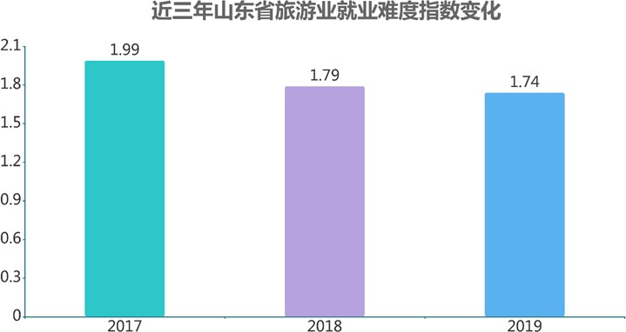
山东省旅游经济的快速发展带来的直接影响就是旅游行业对人才需求量的扩大。从就业难度指数来看，山东省旅游业一直处于供大于求的状态，指数均大于1，但是从三年的变化来看，就业难度指数有所降低，这也表明山东省旅游业的岗位数量有所增多。（注：就业难度指数=申请人数/岗位数量，指数越高代表越难就业，反之则越容易。）
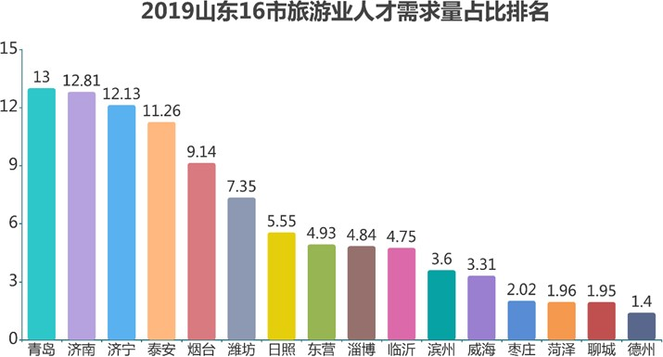
旅游资源的多少在一定程度上影响了各市旅游业人才需求量的占比高低，青岛作为山东经济发展最快，知名度最高的城市，目前也随着海洋经济和旅游的大力发展而愈发重视旅游业，人才需求量占比全省第一，为13%；济南、济宁和泰安由于拥有“天下第一泉”“孔圣故地”和“天下第一山”等良好旅游资源，旅游业发展良好，对人才的需求量也相对较高，其需求量占比均在 10%以上，居于前四名；枣庄、菏泽、聊城和德州则是由于深处内陆，知名度较低且旅游资源开发不足而使旅游岗位发布量占比垫底。
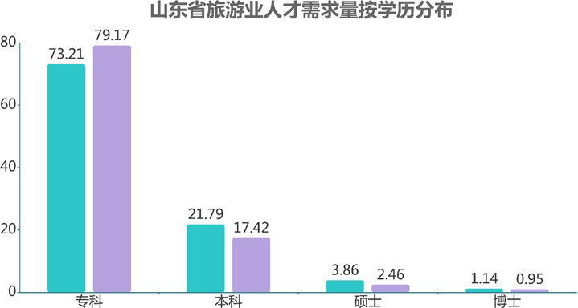
从旅游行业对人才需求的学历要求来看，该行业的入行门槛相对较低，发布的岗位主要面向专科学历人才，需求量占比超七成，不过与 2018年同期相比，旅游业对行业人才的学历要求有所提高，针对专科学历发布的岗位量略有下降。本科生需求量上涨较为明显，由去年的 17.42上升到21.79，该行业从业者的学历构成在一定程度上也显示了山东省对外展示的形象和素质，未来山东省的旅游行业对人才选择上要进行把控和换血，以促进山东旅游业快、优、强的发展态势。
据齐鲁人才网统计的三季度山东16市旅游业平均薪酬来看，旅游行业从业者的平均薪酬主要受当地经济发展水平和旅游资源的影响，各市之间差距较大，跨度差异近 1500元，其中青岛收益最高，平均薪酬为 5335元；菏泽最低，只有3972元。
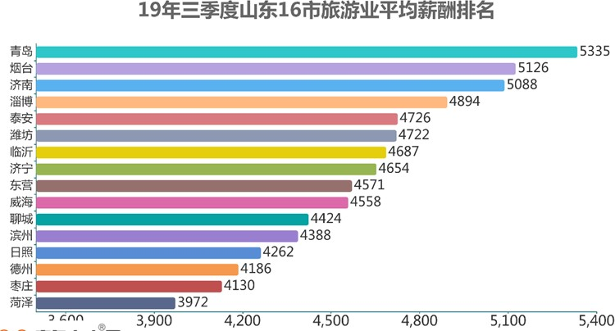
综合以上数据，山东省的旅游业还拥有良好的发展前景，但也存在一些不足，在未来发展中，应当重视行业人才的学历把控及素质培养，以全面打造“文化圣境·健康福地”国际旅游休闲度假目的地，向国内国际展示“好客山东”的良好形象。
（三）专业人才需求情况分析
目前山东省导游人员的缺口仍然很大。外语类导游人员整体数量不足，尤其是一些小语种导游人员还很奇缺，远不能满足对国际市场的旅游接待需要。旅游从业人员的地区分布不平衡。从总体上看，山东省东部导游人员数量较多，中部和西部省（区、市）导游人员的数量较少，尤其西部地区导游人员严重不足。
目前星级酒店在餐饮部、客房部两大部门用人需求比较大。职业岗位（群）需求情况分析通过调查了解到，旅游酒店管理专业适用的职业岗位（群）主要分布如下：
岗位（群）一：在旅行社或旅游公司从事旅行社导游、计调、旅游营销和投诉等相关工作。
岗位（群）二：在星级酒店、经济型酒店、度假区和度假村从事前厅接待、客房服务、餐饮接待与服务及酒店人力资源管理等工作。
岗位（群）三：在旅游风景区和风景名胜区从事风景区管理和接待工作。
岗位（群）四：在旅游公司或旅游事业单位从事相关旅游服务与管理工作。
职业岗位核心能力分析通过对用人单位、企业访谈，我们发现：酒店管理专业学生应具备的核心能力为旅行社服务与管理能力、导游服务能力和星级酒店服务与管理能力。
（四）酒店人才结构完善的需要
从有关部门的统计来看，威海市当前酒店业中初中及以下学历约占总人数的64%；高中及中专学历的约占总人数的29%；大专学历（包括进修取得的学历）的占总人数的5%；本科学历的点总人数的2%，很多威海市本地的酒店中专业人才严重不足，领班的学历在中专以下；餐饮部门中高层管理人员虽有不少具有大专以上学历，但大多数是学财会、工商管理等专业，酒店管理专业人才少之又少。
通过实地走访，我们了解到，不同规模的酒店非常欢迎拥有较高业务水平和综合素质的毕业生。培养出素质高、能力强、懂管理的酒店管理专业人才已刻不容缓
五、人才培养现状及分析
（一）对同类高职院校的调研情况分析
开设旅游酒店管理专业的比例统计结果和在校生数结果如下：参与调查的高职院校 96.9%都开设了旅游酒店管理专业，设置的专业方向包括酒店管理、旅行社经营与管理方向、旅游景区规划与开发方向、会展服务方向等。招生规模都不大，51.5% 的在校生数为 200 人以下，只有 15.2%有 600 人以上的在校生。
（二）开设课程情况分析
调查显示，各院校开设的专业必修课主要为酒店服务和管理类课程、旅行社经营和管理类课程和旅游景区规划和服务类的课程，其中服务类课程高达 73%的比重，主要开设有：餐饮服务与管理、前厅客房服务与管理、旅游服务礼仪、酒店经营与管理、酒店服务英语等；旅行社经营与管理类课程包括：导游实务、导游基础知识、旅游政策法规、旅行社经营与管理等；旅游景区类课程包括：旅游资源学、旅游景区规划与开发等。
（三）高职院校旅游酒店管理专业教学中存在问题及分析
1、专业教师缺乏同步专业技能培训。许多高等学校开设的旅游酒店管理专业，虽然整体规模迅速扩张，但大部分都是外延式的扩展模式，这种模式的优点在于短期内迅速转型，为市场迅速提供资源。但缺点也十分明显，设立的旅游酒店管理专业数量虽多，可教师多是从其它相关专业如经济学、管理学、历史学、地理学等转行的，没有接受过系统的旅游高等教育，再加上学校教学、科研任务繁重，经费紧张，使他们难以外出进修，因而缺乏旅游行业实际操作和经营管理的经验，偏重于知识积累，反映在教学上往往遵循传统的教学模式，重视和强化理论知识的灌输，在实践性教学方面的改革步伐缓慢，致使学生在走向工作岗位后相当长的时期内不能独立进行实际的管理和服务。
2.不重视实践性教学的体系化建设。在酒店管理于数字化运营专业建设中，没有把实践性教学作为一个相对独立的教学体系加以研究和强化。实际上，该专业技能中所要求的中餐、西餐、客房、导游、外联、调酒等操作技能不仅是理论上的教学内容，而且也是构成专业的实践性教学体系的重要部分。在以往的建设中，只把它作为整个教学体系的一个环节而加以草草处理，普遍采用传统的的教学方法，在认识上重视理论知识的传递和灌输，忽视学生操作能力的培养; 在教学方法上以教师讲述、学生记录为主，外加零星、不系统的操作实践，学生无法真切地感知旅游企业的运作和管理，更谈不上职业能力的培养。
3.实践性教学物质条件的缺失。在旅游酒店管理专业建设中，师资多由其它专业教师改行而来，尽管他们可以克服教材、专业知识的障碍，但旅游酒店管理是一门应用型学科，要求培养理论与实践相结合的复合型人才，因而特别强调通过实践性教学来培养学生的操作技能，事实上往往存在没有完整配套的实验室和实习、培训基地，或实习基地的条件不能够满足需要，使学生成为实习基地简单的勤杂工，或者没有较为完整、系统的实验设备，缺乏专职的实验人员，在学生的动手能力和创新能力的培养方面没有后续手段，不能实现动手能力和创新能力的可持续发展。
学生对在校学习的要求。毕业生根据现在工作状况对教学提出了意见和建议，在工作中他们发现旅游专业实践技能很重要，但是在校期间，技能操作似乎少些；同时一些专业课程如导游实务、餐饮服务与管理在他们实际工作中，对这些课程的业务知识与专业技能要求比较高，不仅熟练掌握对客服务的基本流程、服务技能，而且要具有灵活处理对客服务中处理突发事件的能力。毕业生的这些要求，必将是我们今后优化人才培养方案的重要依据。
六、 建设思路与目标
（一） 指导思想
以习近平新时代中国特色社会主义思想为指导，全面贯彻党的十九大精神和全国教育大会精神，坚持中国特色社会主义教育发展道路，坚持面向市场、服务发展、促进就业的办学方向，落实立德树人根本任务，健全德技并修、工学结合育人机制，以《国家职业教育改革实施方案》（国发“2019”4号）《教育部财政部关于实施中国特色高水平高职学校和专业建设计划的意见》（教职成“2019”5号）《中国教育现代化2035》《加快推进教育现代化实施方案（2018－2022年）》等文件为依据，突出职业教育的类型特点，以服务国家战略、融入区域发展、促进产业升级为目标，以产教融合、校企合作为引擎，以高水平专业建设为重点，以教师、教材、教法改革为载体，以扎根中国、放眼世界、面向未来、服务产业为方向，为建设教育强国、人才强国做出新贡献，为区域与旅游业高质量发展提供新支撑，努力建设引领改革、支撑发展、中国特色、世界水平的高职学校和专业。
（二）建设目标
落实办好新时代职业教育的新要求、新目标，集中力量建设酒店管理与数字化运营专业，通过加强党的建设、高水平双师队伍建设、提升校企合作、服务发展、学校治理、信息化、国际化、校园文化建设水平，探索中国特色高水平高职学校和专业协同推进、实施管理、多元投入机制，打造省内知名的旅游业高素质技术技能人才培养基地、旅游业高质量发展技术技能创新服务平台，全面建成智慧酒店管理咨询中心，努力把建成省内一流、国际知名的酒店业全科型职业院校，打造中国酒店业职业化人才的摇篮，服务区域经济社会和产业转型升级，引领新时代职业教育高质量发展。
到2023年，专业办学水平和综合办学实力持续提升，专业特色、建设水平、服务能力和国际影响力显著增强，在师资队伍、管理效能、办学条件、社会服务和人才培养方面达到国内一流水平，总体办学水平和综合实力居于全国同类院校前列，探索形成一批有效支撑职业教育高质量发展的制度、标准和方案，服务区域和旅游业实现高质量发展，为全面建成小康社会、基本实现社会主义现代化做出贡献。
到2035年，高水平专业建设达到国际先进水平，实现国内一流、国际知名的酒店业全科型职业院校的办学目标，探索形成可复制、可借鉴的职业教育发展新模式，为促进区域经济社会发展、提高国家竞争力、实现旅游业高质量发展提供优质人才资源支撑。
七、重点任务与举措
（一）加强党的建设
以习近平新时代中国特色社会主义思想为指导，全面贯彻落实全国高校思想政治工作会议、全国全省教育大会、学校思想政治理论课教师座谈会精神，落实立德树人根本任务，加强和改进党对学院系部专业工作的领导，充分发挥党组织在学院的领导核心和政治核心作用，突出思想引领，夯实党建基础，强化思政实效，以一流党建引领高水平建设，为建设中国特色高水平高职学校和专业提供坚强组织保证。
1.巩固引领学院师生团结奋斗的共同思想基础
深入实施习近平新时代中国特色社会主义思想大学习领航计划。用好《习近平新时代中国特色社会主义思想三十讲》《习近平总书记教育重要论述讲义》，组织开展“习近平教育思想学悟行”“学习进行时”“行动进行时”系列学习活动，深入开展主题党、团日活动、社会实践活动、网络教育活动、典型人物宣传活动，教育引导师生信马列、听党话、跟党走，做到班班讲、人人懂，实现师生全覆盖。
坚持用习近平新时代中国特色社会主义思想铸魂育人。落实“新时代高校思想政治理论课创优行动”，把思政课作为立德树人的关键课程来抓，成立马克思主义学院。按照“六项要求”培养一大批讲大局、有情怀的思政课教师，按照“八个相统一”全面深化思政课教学改革。大力开展课程思政教学改革，形成各类课程与思政课同向同行的协同效应，做到全员全过程全方位育人。统筹好校内教育和实习实训、社会实践、研学旅行等校外活动，帮助学生扣好人生第一粒扣子。
2.充分发挥党组织的领导核心和政治核心作用
切实加强党对学院工作的全面领导。坚决贯彻落实好党委领导下的院长负责制，完善党委会、院长办公会议事规则，落实民主集中制。坚定正确办学方向，坚决贯彻执行党中央的战略部署，在政治立场、政治方向、政治原则、政治道路上同以习近平同志为核心的党中央保持高度一致。严格落实意识形态工作责任制，加强意识形态领域形势的分析研判，牢牢掌握意识形态工作领导权。
全面推进学院党的建设各项工作。以党的政治建设为统领，全面推进党的政治建设、思想建设、组织建设、作风建设、纪律建设，完善党建目标考核制度，与业务工作同部署、同落实、同检查、同考核，实现党建工作与业务工作同频共振。做好党风廉政建设，营造风清气正的政治生态。
切实加强干部队伍建设。用社会主义政治家和教育家的标准加强领导班子建设，提高把方向、谋大局、定政策、促改革、保稳定的能力。严格按照《党政领导干部选拔任用工作条例》选拔任用干部，加强干部队伍的教育培训。加强党团干部、思政课教师、学生辅导员三支队伍建设。
3.构建“四位一体”一体化思政育人工作格局
制定《学院思想政治工作质量提升工程实施方案》，以“十大育人”体系为抓手，推进以立德树人为根本、以理想信念教育为核心、以社会主义核心价值观为引领、以全面提高人才培养质量为关键的“四位一体”全员全过程全方位育人格局。构建“课程育人标准化、科研育人学术化、实践育人制度化、文化育人品牌化、网络育人信息化”的思政育人模式，实施‚心理育人阳光心灵工程、管理育人协同创新工程、服务育人暖心亲情工程、资助育人助心扶智工程、组织育人灯塔领航工程等育人工程项目，打通育人工作“最后一公里”，提高思政育人工作实效。
（二）打造技术技能人才培养高地
落实立德树人根本任务，把社会主义核心价值观纳入教育教学和管理服务各环节，形成课堂教学、社会实践、校园文体活动多位一体的育人平台。坚持工学结合、知行合一，优化人才培养方案，改革人才培养模式，持续加强学生实践能力培养。培育和传承工匠精神，引导学生以“绅士风度、淑女风范”职业形象为目标，提升服务意识。开展1+X证书制度试点，促进学历证书和职业技能等级证书互通衔接，培养服务区域和行业发展的高素质技术技能型人才。
1.落实立德树人根本任务，夯实人才培养基础
坚持以立德树人为根本，将社会主义核心价值观贯穿技术技能人才培养全过程。重视学生成才环境和成长过程的质量控制，建立《学院大学生思想政治教育工作标准》《学院学生社团管理标准》。把立德树人融入思想道德教育、文化知识教育、社会实践等教育教学各个环节，持续推进“人文素质大讲坛”“励行讲坛”“立德讲堂”等品牌活动，结合人文素质选修课，通过纪念征文、演讲比赛等形式，深入开展大学生思想政治教育。实施思想政治理论课混合式教学改革，发挥课堂主渠道作用，增强实践教学的时效性，使思想政治教育更趋常态化。
2.深化人才培养模式改革，提高人才培养质量
聚焦专业方向和培养目标，深化“三位一体”的人才培养模式内涵，按照校企合作、工学结合的总体要求，协同推进专业人才培养模式改革，继续探索定向培养、联合培养、订单培养和“现代学徒制”等多样化的人才培养模式，培养具备扎实专业知识、精湛职业技能、良好职业素质和强烈社会责任感的高素质技术技能人才。整体推进专业评价模式改革，系统制定专业人才培养质量评价标准，广泛吸收行业企业参与质量评价，积极探索第三方评价。
优化人才培养方案。引导专业以“职业（能力）分析与课程对接”为核心，完成专业的课程体系重构与人才培养方案优化，形成专业人才培养方案、课程标准、授课计划，全面提升学院课程体系和人才培养方案的科学性、规范性和系统性，使专业人才培养方案更适应产业转型升级及产业链的岗位需求，既相对独立，又互相联系；既能实现专业资源共建共享，又能体现产业岗位细化的前瞻性。
加强工学结合课程建设。按照确保学生职业能力、人文素质、职业素养整体提升的要求，系统构建专业课程体系。推动教育教学资源建设，重点推进共享性专业教学资源库和精品资源共享课。有效开展以劳动教育为主体的社会实践活动，多种形式呈现劳动实践效果，重视劳动教育在职业教育中的地位和作用，切实做到以劳树德、以劳增智、以劳强体、以劳育美。
加强实践基地建设。完善校企共建实训基地制度，实施校企共建专业实践教学平台，以课程实践、专业实训、毕业实习为培养主线，以专业竞赛、项目研发、创新创业训练为能力提升手段，构建“学赛训一体”的实践教学体系。根据学生认知规律和职业能力形成规律，按照从简单到复杂、从单项到综合的逻辑线索，完善实践教学体系。建设一批资源共享，集实践教学、社会培训、企业真实生产和社会技术服务于一体的高水平职业教育实训基地。
培育和传承工匠精神。结合专业建设，将工匠精神融入到人才培养全过程，融入课堂教学，将敬业、专注、诚信、精益、服务等职业精神培养贯穿其中。积极探索现代学徒制、混合所有制、集团化办学等多种校企合作模式，不断健全校企协同育人机制，以产业文化培育工匠精神。改革评价方式，将爱岗敬业、精益求精的服务态度纳入学生考核标准，探索建立学生职业素质综合测评体系。
开展系统的职业素养教育。建设系统完整的人文素质教育体系，加强大学生思想政治教育、职业道德和职业精神培养。依托学生社团，开展内容丰富、形式多样的品牌学生活动，全面提升学生人文素养和职业素养。构建完善人文素质课程，每年开展人文素质教育系列讲座15次。建设期内，学生活动参与度达到100%，职业素养教育学生受培率达到100%。围绕职业素养每年组织专业技能大赛1次，职业素养教育培训讲座2次。
3.开展1+X证书制度试点，促进双证互通衔接
积极开展“学历证书+若干职业技能等级证书”制度试点，促进学历证书和职业技能等级证书融通。建立健全开展职业培训的体制机制和管理制度，保障1+X证书制度试点工作的顺利开展。融入职业技能等级证书培训内容，改革课程体系和教学内容，优化专业人才培养方案。与职业教育培训评价组织密切合作，在校内开展高质量职业培训。依托职业教育国家“学分银行”，探索做好学习成果的校内认定、积累和转换工作。整合校内资源，对接职业教育培训评价组织，积极申请设立考核站点，配合培训评价组织实施证书考核。
（三） 打造技术技能创新服务平台
以提升学院技术技能积累能力和创新成果转化为目标，建立完善的管理体制、政策制度和激励机制，打造优秀创新服务团队，支持教师承担技术攻关。发挥高水平专业群优势，组建高端旅游研究院，为政府提供决策咨询；打造旅游产业研究智库，发布智库研究成果，为行业发展提供智力支持；建设运行高效的协同创新中心，促进创新成果产业化，提高校企协同创新能力。建设期内，学院的技术技能积累能力明显提升，打造起体制机制健全、运行高效、多方协同、资源共享的人才培养与技术创新平台和产教融合平台，建设人才培养与技术创新平台，更好地服务区域经济社会发展和产业转型升级。
（四）构建全周期教师职业发展体系
启动“新教师导引计划”，加强职前培养和入职培训。修订完善教师参加继续教育、顶岗挂职等管理办法，实施继续教育积分，加强在职研修体系建设，明确专业课教师每5年必须不少于6个月到企业或生产服务一线实践，鼓励教师参加学历和非学历提升，将继续教育积分应用于教师岗位评聘等工作中。
（五） 全多方协同保障机制，实质推进“双主体”协同育人
全面深化体制机制改革，推动校企合作持续发展。制定《专业校企合作推进办法》，建立健全产教对接机制。完善校企合作专家委员会，建立校企人才培养长效服务与沟通机制，共同研制人才培养方案、课程体系和考核方式。建设校企“双元”合作开发的规划教材1本，开发课程2门。加强国际合作，创建任务式人才培养机制，着力培养产业急需的高素质技术技能人才、教学和企业管理的双兼教师，按周期、分阶段推进校企合作建设，实现学生技能与企业发展持续化。
政校企协同育人促进产业发展，产业发展带动人才培养。加强与行业领先的企业在人才培养、技术创新、社会服务、就业创业、文化传承等方面深度合作，形成校企命运共同体，召开政校企协同育人研讨会1次。校企开展学术科研合作、学术研究、课题攻关，与高水平企业协同培养高素质技术技能人才，服务区域经济高质量发展和产业转型升级。加强与政校企的信息共享，促进科技成果转化。
（六） 提升国际化水平
对标职业教育发达国家合作院校，在专业群引进优质课程、教材和数字化资源，建立并推广专业国际标准。聘请高水平外籍专家，加强国际化教师队伍建设，拓展学生国际交流渠道。积极服务“一带一路”建设，招收“一带一路”沿线国家留学生，开展来华研学，讲好中国故事，促进中外人文交流。通过建设，提升学院国际影响力，打造国际化办学的职教品牌。
1.对标职教发达国家，引进优质教育资源。加强韩国金泉大学酒店管理专业合作办学项目建设。在韩国金泉大学3+1合作举办的中韩双方教师共同实施专业核心课程和专业课程的讲授，开展3门双语授课专业课程。
2.提升合作项目的质量，培养国际化的技术技能型人才。开展学生和教师的常规性交流，继续引进优质课程、教材和数字化资源等。推进与韩国金泉大学在咖啡、礼仪等专业方面合作，聘请专业教师来华授课。选派专业教师赴韩国学习交流程，加强双方学术交流，引进酒店管理专业课程。
3.聘请高水平外籍专家。聘请和引进发达国家具有专业资质的外籍专家，丰富课堂教学内容，使学生的专业知识与国际接轨，提升学生语言交流能力，拓宽国际视野。积极聘请国（境）外高水平职教专家，采取长短期结合的方式指导专业发展建设，带动并提升学院整体的国际化科研与教学能力。
八、设置本专业的可行性
（一）专业师资情况
目前我院酒店管理、企业管理相关专业现有专职教师38人，其中高级职称4人，中级职称7人，具有硕士以上学位的教师30人。专职教师11人具有双师素质。兼职教师全部来自各大星级酒店及相关企业，能够满足实践教学的需要。
通过多年的努力，专业教师具备了“酒店管理与数字化运营”专业各门课程的教学能力。专业教师也具有一定的科研能力，近几年来，在省级以上学术刊物发表论文70多篇，参编国家规划教材2部，自编校本教材2部，承担省级以上教研课题1项，院级教改、科研项目4项。
这方面工作的开展，为我校开设酒店管理与数字化运营专业准备好了一支胜任专业教学工作的教师队伍。
（二）实训条件及图书准备情况
我院酒店管理与数字化运营专业各类实训室占地3000 m²，能满足学生中餐西餐服务、客房服务、形体礼仪、咖啡实训室、茶艺文化等技能训练的需要。智慧酒店即将投入施工阶段，为日后学生的酒店实训教学奠定强有力的保障。
学院建有一座现代化的图书馆，有电子阅览室、期刊阅览室、借书处等，拥有各种类型的藏书25万余册，其中酒店管理专业书籍4000余册，能够满足学生学习需要。我校在不断加强印刷型文献资源建设的同时，还着力加强电子文献资源的建设，引进了中国学术期刊网、万方数据资源系统等15种综合类数据库资源。学校网上图书馆现已实现国内外信息资源共享，全天候为师生提供信息服务，学生可以通过学校网站在线查询功能很方便地检索酒店管理专业电子数据库。
（三）实习、就业基地准备情况
本专业已与多家酒店及相关企业建立合作，与市内外10余家单位建立了长期稳定的友好合作关系，开辟了较稳定的实习、就业基地，并签订定向培养协议，如：威海香海豪生度假酒店、威海香海温德姆花园酒店、荣成倪氏海泰度假酒店、威海齐鲁蓝海御华大饭店、青岛海天大酒店、青岛鑫江温德姆酒店、青岛铭家、济南喜来登酒店、济南蓝海御华大酒店、烟台喜来登酒店、烟台南山皇冠假日酒店等。
今后，校外实习基地的数量将逐年增加，我们与这些企业保持的良好合作关系，为本专业提供了全真的教学环境和条件。学生通过顶岗实习，培养和锻炼了自身的职业技能，成功地实现了工学结合，保证了高质量人才培养方案的实施。毕业时学生可坐“直通车”就业，实现了实习与就业的“零过渡”。
（四）服务地方经济情况
依托团队人力资源和技术优势，面向行业企业实际需求，每年主动承担省内与专业相关的职业培训、技术服务项目多项，取得了良好的实际效果，并对行业高技能人才培养起到促进作用。积极参与行业企业的横向课题项目，获得具有产业价值的技术专利多项，社会服务效果显著。
（五）专业建设管理机制的实施也为专业顺利开办“保驾护航”
为了保证酒店管理专业的开办及教学工作的顺利开展，在现有专业基础上成立了专业建设指导委员会等建设、管理机制，确保专业建设有法可依、有章可循，人才培养模式、教学规律得以贯彻与落实。
1.成立专业建设指导委员会
该委员会由校内校外专业人员10人组成，成员涵盖教指委、高校、行业企业的专家、教授，具有广泛的代表性和专业性，确保专业建设方向。
2.成立专业筹建小组
近两年来，筹建组派出了多批专业教师到全国办学比较成功、有特色的多所本科院校和高职院校取经学习，走访和调研了部分企业和人才市场，了解人才供给与需求状况。专业筹建小组依据调研获得的第一手资料，制定专业人才培养方案，并不断征求各方面意见加以完善，确保方案的适应性与可操作性。
（六）良好的就业前景为专业招生提供充足的生源保障
酒店业是欣欣向荣的产业,也是朝阳专业，目前,酒店行业在不断扩充,对人才的需求也不断增加,每年都需要数以千计的国际化酒店管理人才，高级酒店管理人才非常抢手,酒店管理专业的就业前景非常乐观。同时，专业建设过程中，将以人才市场需求变化为导向，做适时、灵活的调整。专业的设置针对性、灵活性、适应性以及质量保证，带来的必将是强大的就业空间，与之伴随的是社会认可与生源保证。
九、专业发展趋势
我们将要做的是，深化工学结合人才培养模式，培养具备良好的思想政治素质、高尚的职业道德、有较高的酒店管理专业理论基础和职业技能，具有可持续发展能力和创新能力，从事现代酒店经营与管理、营销策划、酒店业人力资源开发与管理以及酒店接待服务工作，能适应未来国际酒店业发展的国际化、综合性、高素质的专门人才。
我们要创新符合校企联合人才培养模式的课程体系，改革教学模式。把本专业建设成为办学条件好，教学质量高，产学合作效益显著的专业。
我们的愿景是，该专业将来能够辐射与带动相关专业，具有鲜明高职教育特色，社会与酒店行业认可度高，为山东省酒店业发展培养人才，对区域经济和酒店行业发展具有较大促进作用，能够为学校同类专业的建设和发展起示范和带动作用。将来把酒店管理专业打造成为与国际酒店职业教育接轨的、具有本土特色和国际视野的、培养酒店管理专业国际化、综合性、高素质专门人才的品牌专业。
综上所述，开设酒店管理与数字化运营专业符合区域经济社会发展对高素质技术技能型人才的需要。我院在师资队伍、图书资料、实验实训条件、制度保障等方面都具备了开办该专业的基本办学条件。该专业申报成功后，我们将按照该专业的建设规划，从师资队伍、实训基地、实习单位、教学改革与管理等方面采取有效措施，加强对该专业的建设，努力提高专业的办学水平，提高专业培养质量。
十、总结
依据市场调研，确定培养目标。以旅游企业职业岗位定位，为旅行社、旅游景区、星级酒店及旅游企事业等单位，培养高素质的劳动者和技术技能人才。
按职业标准，进行课程设置。以旅游酒店企业职业标准为导向，合理设置基础、专业、拓展等课程。设计职业岗位工作项目、工作任务及能力要求，并对课程进行时间上、内容上的整合重构。把职业资格和技能证书课程纳入教学计划之中，使学生在获得学历证书的同时，顺利获得相应的职业资格证书和职业技能证书。
服务地方经济，紧密结合山东省和威海市区域文化，形成文化与旅游相结合的知识结构体系。重视跨境旅游人才的培养，学生通过选修英语，加上专业知识的学习，体现专业办学的国际化特征。
突出专业特色，选择优秀教材。为提高教学质量，要求教师优先选用高质量专业教材或职业资格考试教材。如“导游基础知识、导游实务、旅游政策与法规”等课程，选用导游证考试用书。
加强实践教学，做好校企合作。加强校内实训基地建设，要求教学设施应与企业设备相一致。此外，选定具备良好企业经营管理理念和优秀企业文化的企业进行校企合作并签订“实训或实习协议”，满足教师企业挂职锻炼和学生校外实训和顶岗实习。从而最大限度地提高教师实践指导水平，提升学生的综合职业能力，增强学生就业时的岗位适应能力。
创新教学方式，改革考核办法。积极采用启发式、讨论式、现场教学、案例教学、多媒体教学等多种教学方式，把实践作为教学的起点和手段，鼓励学生独立思考，激发学生的学习兴趣，整合知识和经验，并通过解决实践问题训练学生的思维能力，培养学生的务实精神、创新意识和独立人格。根据考核科目的特点，采用灵活、多样的考核方法，如笔试、口试、技能操作、论文、报告与答辩等。评价主体选择上，既有校内老师，也有校外专家；既有他评，又有学生的自评和互评，最终构成“以学生为本”的考核与评价新模式。
加强思想教育，进行跟踪反馈。除两课教育外，我们在通过开展素质教育和选修课，通过教育引导、活动激励、潜能激发、课堂渗透等多种形式、多种渠道开展学生思想教育的第二课堂活动。通过开展专题讲座、心理咨询、军训、国防教育、运动会、旅游专业竞赛、企业社会实践、企业调研、勤工助学、青年志愿者活动等，为学生综合素质的培养营造氛围。学院将学生输送到社会实训、实习、就业岗位后，建立定期检查、随时抽查、走访实训、实习基地制度，应及时了解学生的工作情况。学院和实习生及实习基地建立信息沟通网络，灵活采用座谈、电话、E-mail 等多种形式，及时了解行业、企业等用人单位对毕业生的素质要求。尤其是以毕业生走上工作岗位后反映出来的问题为镜子，查找教育教学中亟待解决的问题，及时反馈到专业的设置和调整中去，确保人才能力培养的动态整合。
总之，旅游行业发展迅速，酒店管理专业的发展潜力巨大,对酒店管理专业人才的知识能力结构和素质提出了更高的要求。酒店管理与数字化运营专业应从社会对人才需求的实际出发，按照行业标准和岗位需求，以培养符合社会需要的技术技能型人才为目标，不断优化课程设置，推进教学模式的改革，将人才培养和市场需求紧密结合起来，以适应社会经济的快速发展，适应未来劳动力市场变化的需求。

